我司郑重承诺，若中标，将按照招标文件要求，提供相同产品低于主流电商平台的价格并对折扣率做出承诺（折扣率 = 协议价格/京东自营官网价格；投标人应在承诺函中对品类折扣率做出承诺，便于招标人在具体采购需求时参考使用）。其他相关信息若有变动则向招标人提供的价格及信息将立即作相应变动。
我司郑重承诺，若中标，配送时效将不低于“石油e采平台”的规定。
我司郑重承诺，若中标，质量要求将不低于“石油e采平台”的规定。
我司郑重承诺，若中标，免配送费的最低单笔订单金额将按 （最低单笔订单金额）执行。
我司郑重承诺，若中标，满足合同账期要求（合同账期为客户确认收货次日为起点90个工作日）。
严格执行国家三包政策。

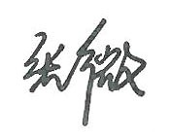
投标人的名称（盖章）盘锦新隆发实业有限公司
投标人代表签字： _____________

